MERAVIGLIOSA CAMPANIA
14 – 18 settembre 2021

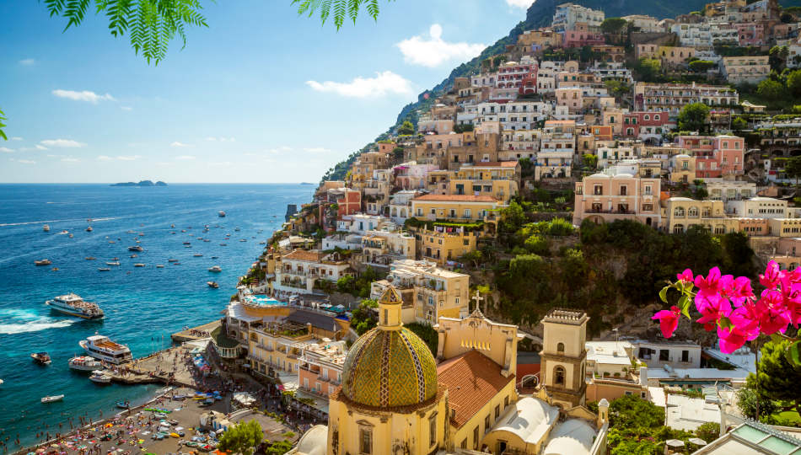
Foto: scorcio della Costiera Amalfitana

La dolcezza del clima, la bellezza delle coste, la ricchezza dell’arte e della storia, l’amore per la cucina rendono la Campania una terra tutta da vivere.
Visitare luoghi come Padula, Napoli e Pompei sarà un’esperienza indimenticabile, fuori dal tempo.
E poi la Costiera Amalfitana con il mare dai colori intensi, le coste ricche di baie, insenature e pareti rocciose: veri capolavori della natura.

ITINERARIO

1° giorno – 14 settembre 2021: Palermo-Padula-Cava dei Tirreni
Ritrovo dei Sigg.ri Partecipanti il mattino presto (luogo e orario da destinarsi), sistemazione in pullman e partenza per la Campania.
Attraversamento dello Stretto di Messina ed arrivo a Padula in tempo utile per il pranzo in ristorante.
Incontro con la guida e visita alla Certosa di San Lorenzo, detta di Padula per la sua vicinanza all’omonimo paese. E’ uno dei monumenti più grandi del sud Italia, Patrimonio dell’Umanità, secondo per grandezza solo alla Grande Chartreuse di Grenoble.
La visita inizia dalla corte esterna della Certosa da cui si apprezza la monumentale facciata barocca per poi proseguire nel chiostro della Foresteria, nelle cappelle, nella chiesa e nella Sacrestia.
Il viaggio prosegue in direzione di Cava dei Tirreni dove è prevista la sistemazione in hotel: cena e pernottamento.

2° giorno – 15 settembre 2021: Cava dei Tirreni-Costiera Amalfitana-Cava dei Tirreni
Prima colazione in hotel.
Incontro con la guida, trasferimento al Molo Manfredi di Salerno e imbarco per l’escursione di una intera giornata nella magnifica Costiera Amalfitana.
Navigazione sotto costa con vista dal mare dei borghi più suggestivi della Costiera Amalfitana: Cetara, Erchie, Maiori, Minori, Ravello e Atrani.
Arrivo ad Amalfi e visita alla più antica delle città marinare. Centro commerciale e marittimo di grande importanza, punto di incontro tra oriente e occidente, raggiuse il suo massimo splendore nell’XI secolo. Numerose sono le testimonianze di questo periodo storico, la più importante delle quali è la Cattedrale di Sant’Andrea con annesso il “Chiostro del Paradiso”. Oggi Amalfi è un pittoresco centro nel cuore della costiera, meta ambita da visitatori provenienti da tutto il mondo.
Pranzo in ristorante.
Partenza da Amalfi direzione Positano con vista dal mare di Baia Santa Croce, Arco Naturale, Capo di Conca. Visita alla Grotta dello Smeraldo, unica ed inimitabile meraviglia, con i suoi giochi di luce e colori smeraldo.
Proseguimento per Furore, Praiano ed arrivo a Positano, luogo di villeggiatura fin dall’epoca dell’Impero Romano, con le sue bianche case digradanti verso il mare. Tipici i suoi piccoli corsi ricchi di botteghe, dove poter acquistare prodotti dell’artigianato locale, ma anche le tantissime “scalinate” che dall’alto del paese giungono fin basso alla spiaggia.
Ripartenza in battello con navigazione diretta verso Salerno. Sbarco e rientro serale in hotel per la cena ed il pernottamento.

3° giorno – 16 settembre 2021: Cava dei Tirreni-Napoli-Pompei-Cava dei Tirreni
Prima colazione in hotel.
Partenza per Napoli, incontro con la guida e visita al centro storico, la parte più affascinante della città. Vista la sua fenomenale importanza storica, nel 1995 è stato inserito dall’UNESCO nella lista dei beni da tutelare.
Il percorso inizia con “Spaccanapoli”, così come viene definito il Decumano Inferiore dell’antica Neapolis. Durante il tragitto si potrà ammirare la Chiesa del Gesù Nuovo, con la sua facciata recuperata da un palazzo signorile del ‘400; si passerà di fianco al complesso monastico di Santa Chiara con la sua trecentesca chiesa e il suo chiostro.
Attraversando Piazza San Domenico Maggiore, si avrà la possibilità di visitare la Cappella di San Severo che ospita il famosissimo “Cristo Velato”.
Si giunge in Via San Gregorio Armeno, la celebre strada dei pastori che, tra folclore e tradizione, cela la splendida chiesa omonima che sorprende per l’esuberanza delle decorazioni che ci sono all’interno. Si procede verso il Decumano Maggiore dove si vedranno le chiese dei Girolamini e di San Lorenzo Maggiore.
La mattinata si conclude ammirando la splendida facciata del Duomo, all’interno del quale è custodito il celebre Tesoro di San Gennaro, reso celebre i n tutto il mondo proprio per il miracolo del Santo Patrono.
Pranzo in una tipica pizzeria napoletana.

Nel pomeriggio si raggiungerà Pompei per la visita al sito archeologico. Una scoperta rivoluzionaria, un luogo dove il tempo si è fermato oltre duemila anni fa, una grande catastrofe dell’antichità, un viaggio nel passato…..è difficile poter spiegare in poche righe “Pompei”, la città sepolta dall’eruzione del 79 d. C. La visita guidata a Pompei consente non solo di entrare in botteghe, case, terme, passeggiare ed attraversare cardi e decumani, ma di scorgere ogni piccolo dettaglio, conoscere la storia, entrare in contatto con la cultura dell’antica città dove anche le pareti parlano.
Rientro serale in hotel per la cena ed il pernottamento.

4° giorno – 17 settembre 2021: Cava dei Tirreni
Trattamento di pensione completa in hotel.
Intera giornata libera per visite individuali, shopping o relax con trasferimento al mare di Vietri.

5° giorno – 18 settembre 2021: Cava dei Tirreni-Tropea-Palermo
Prima colazione in hotel.
Sistemazione in pullman ed inizio del viaggio di rientro. Dopo opportune soste arrivo a Tropea e pranzo in ristorante.
Incontro con la guida e breve visita alla cittadina per scoprire il centro storico, le piazze con gli scorci panoramici sul mare e sulla piccola penisola di Santa Maria dell’Isola.
Continuazione del viaggio di ritorno con arrivo nelle rispettive località previsto per la serata.

----------------------------------------------------------------------------------------

Importante:
Eventuali modalità di ingresso nei vari siti potrebbero essere restrittive e quindi saremo costretti a modificare l’itinerario di visita.

Quota di Partecipazione € 710,00 minimo 30 persone paganti

La quota comprende:
- Viaggio a/r in pullman G.T., compreso parcheggi, pedaggi, vitto e alloggio per l’autista;
- Passaggio pullman e passeggeri a/r per lo Stretto di Messina;
- Sistemazione in hotel 4 stelle, in stanze doppie con bagno;
- Tutti i pasti come da programma, dal pranzo del primo giorno al pranzo dell’ultimo giorno;
- ¼ di vino e ½ minerale ai pasti;
- Guida locale come da programma;
- Battello per l’escursione in Costiera Amalfitana;
- Ingressi: (Grotta dello Smeraldo, Duomo di Amalfi, Certosa di Padula, Chiesa di Santa Chiara, Cristo Velato, sito archeologico di Pompei);
- Auricolari;
- Tassa di soggiorno;
- Assicurazione medico-bagaglio e materiale illustrativo.

La quota non comprende:
- Mance, facchinaggio, extra di carattere personale e quanto non indicato alla voce comprende.

Supplementi:
- Stanza singola € 120,00 a persona per tutto il tour (massimo n. 03 stanze singole);
- Assicurazione rinuncia viaggio € 25,00 a persona.

Gratuità:
- Sarà concessa una gratuità in doppia ogni 25 persone paganti.

